ПОЛОЖЕНИЕ
О ПРОВЕДЕНИИ ГОРОДСКИХ СОРЕВНОВАНИЙ ПО РОБОТОТЕХНИКЕ СРЕДИ ШКОЛЬНИКОВ «МИР РОБОТОВ 2025»
на базе МБУ ДО ДЮЦ «Подросток» г.о. Самара
1. Общие положения
  - Настоящее положение определяет требования к участникам, структуру, порядок проведения и подведения итогов городских соревнований по робототехнике среди школьников «МИР РОБОТОВ 2025» (далее – Соревнования) в 2025/2026 учебном году.
  - Учредителем Соревнований является министерство образования и науки Самарской области (далее – Министерство). Для непосредственной организации и проведения Соревнований Министерством определен Организатор – Муниципальное бюджетное учреждение дополнительного образования "Детско-юношеский центр "Подросток" городского округа Самара (далее – МБУ ДО ДЮЦ «Подросток» г.о. Самара).
  - Информация по Соревнованиям публикуется в официальной группе ВКонтакте: https://vk.com/podrostok2020samara
  - Общее руководство проведением Соревнований осуществляет организационный комитет (далее – Оргкомитет), состоящий из числа работников Организатора.
  - Экспертиза и оценка представленных на Соревнованиях материалов осуществляется Жюри Соревнований (далее – Жюри).
  - Исключительные права на результаты интеллектуальной деятельности, созданные в процессе участия в Соревнованиях, принадлежат Участникам, создавшим результаты интеллектуальной деятельности, при этом Организатор вправе использовать результаты интеллектуальной деятельности в информационных и демонстрационных целях с указанием авторства и без заключения дополнительных соглашений с Участниками.
  - Принимая участие в Соревнованиях, Участники дают согласие на публикацию результатов их работы Организатором в печатных и интернет-изданиях.
  - Отправка заявки на участие в Соревнованиях подразумевает согласие Участника со всеми пунктами настоящего Положения.
  - Участие в Соревнованиях бесплатное.
  - Основными принципами организации Соревнований являются добровольность, объективность, равенство возможностей всех участников.
  - В Соревнованиях принимают участие учителя общеобразовательных организаций и педагоги организаций дополнительного образования Самарской области, работающие в сфере образовательной робототехники без ограничений по возрасту и стажу работы.
  - Команда состоит из руководителя (педагога) и участников (обучающихся): в количестве 1-2 человека для состязательных категории и 1-5 человек для творческих категории. От одной организации/образовательного учреждения может быть выставлено неограниченное количество команд в каждой из номинаций.
  - Каждый участник может быть членом только одной команды.
  - Команда может выставить в старшей возрастной группе участника из младшей возрастной группы. Участие представителя старшей возрастной группы в Соревнованиях младшей возрастной группы не допускается.
  - Минимальный возраст руководителя (педагога) команды не младше 18 лет. Вся ответственность за несовершеннолетних участников (обучающихся) Соревнований, как в составе команд, так и вне состава, лежит на руководителе (педагоге).
  - Один руководитель (педагог) может являться руководителем нескольких команд.
  - Все участники Соревнований, в том числе, участники (обучающиеся) команд, руководители (педагог), сопровождающие лица (родители, законные представители) должны выполнять Правила внутреннего распорядка Детско-юношеского центра «Подросток».

- Сроки проведения Соревнований, регистрация и категории
  - Соревнования проводятся в очном формате 26 ноября 2025 в 11:00 на территории Детско-юношеского центра «Подросток» по адресу: г. Самара, ул. Советской Армии 271.
Информирование о конкурсе: с 29.10.2025 по 31.10.2025;
Заявки на конкурс принимаются: с 05.11.2025 по 22.11.2025;
Очный тур: 26.11.2025
Рассылка грамот: с 15.12.2025 по 25.12.2025.
  - Регистрация участников, прибывших на соревнования, осуществляется в день соревнований с 10:30 до 11.00 часов в МБУ ДО ДЮЦ «Подросток».
  - Организатору соревнований необходимо предоставить заявку-анкету (Приложение №1 текущего Положения) на участие в соревнованиях строго в электронной форме. Заявки принимаются по электронному адресу: podrostok.2011@yandex.ru
  - От каждого образовательного учреждения присылается одна заявка, где указываются все участники, возрастные группы, а также желаемые категории для участия в Соревнованиях.
  - Составленная заявка должна быть оформлена согласно Приложению №1 текущего Положения.
  - Ограничений на количество команд, которые могут принимать участие в текущих Соревнования, от одного учебного заведения – НЕТ. Это значит, что каждое учебное заведение может быть представлено неограниченным количеством команд в каждой из представленных номинации.
  - Срок подачи заявок до 22 ноября 2025 года.
  - В теме письма указать «МИР РОБОТОВ 2025». Название Вашей образовательной организации.
  - Заявка считается принятой, если Вам отправлен ответ представителей Оргкомитета.
  - Отправляя заявку, Участники дают согласие в соответствии с Федеральным законом от 27 июля 2006 г. № 152-ФЗ «О персональных данных» Организатору, расположенному по адресу: 443011, г. Самара, ул. Советской Армии, 271, на сбор, систематизацию, накопление, хранение, уточнение (обновление, изменение), использование, передачу, предоставление, доступ (в случаях, прямо предусмотренных действующим законодательством Российской Федерации с соблюдением требований внутренних актов Организатора).
  - По категориям Робототехника легоконструирование:
- сумо Lego WeDo 2.0
Младшая возрастная группа 6-10 лет.

- траектория (трасса) Lego EV3/NXT/SPIKE PRIME
Младшая возрастная группа 6-10 лет.
Старшая возрастная группа 10-16 лет.

- траектория с инверсией цвета Lego EV3/NXT/SPIKE PRIME
Младшая возрастная группа 6-10 лет.
Старшая возрастная группа 10-16 лет.
- творческая категория Lego WeDo2.0/EV3/NXT/SPIKE PRIME
Включает в себя свободные темы
- автономная строительная техника;
- космическое пространство;
- автоматизация технологических процессов.

Для каждой творческой темы разрешается участие как младшей, так и старшей возрастных групп.

  - Для всех категорий п.2.9. действует правило: роботы предварительно собираются и настраиваются. Команды приезжают на соревнования с уже собранными роботами.
  - Команды могут настраивать робота только в отведённое регламентом каждого состязания временем на отладку. После отладки команда не прикасается к роботу до вызова на соревнования.
  - Судьи проверяют состояние робота и всех его деталей до начала проведения Соревнований. После подтверждения судей о том, что роботы соответствуют всем требованиям текущего Положения, соревнования могут быть начаты.
  - Если при осмотре будет найдено нарушение в конструкции робота, то судья даёт 5 минут на устранение нарушения. Если нарушение не будет устранено, то команда будет дисквалифицирована.
  - Порядок участия в Соревнованиях определяется номером, полученным при регистрации команды.
  - Перед началом Соревнований все роботы, участвующие в соревнованиях, помещаются в зону карантина, определенную организаторами, в соответствии с временными регламентами. Забирать робота из зоны карантина в период проведения соревнований без команды организаторов соревнований запрещается. Также запрещается после помещения робота в зону карантина его модифицировать, загружать программы, менять батарейки/аккумуляторы. Нарушение данного требования влечет за собой отстранение команды от соревнований.
- Регламент соревнований
Робототехника Легоконструирование
  - Сумо Lego WeDo 2.0
Младшая возрастная группа 6-10 лет.
В этом состязании участникам необходимо подготовить автономного робота, способного наиболее эффективно выталкивать робота-противника за пределы черной линии ринга.
Наборы, используемые для данной номинации: Lego WeDo 2.0
    - Правила состязания
      - Состязание проходит между двумя роботами. Цель состязания - вытолкнуть робота-противника за черную линию поля или перевернуть его.
      - Если любая часть робота касается поля за пределами чёрной линии, роботу засчитывается проигрыш в раунде.
      - Если во время состязания робот переворачивается таким образом, что не имеет возможности продолжать движение далее, то роботу засчитывается проигрыш в раунде.
      - Если по окончании раунда ни один робот не будет вытолкнут за пределы поля и не перевёрнут, то выигравшим раунд считается робот, находящийся ближе всего к центру поля.
      - Если победитель не может быть определен способами, описанными выше, решение о победе или переигровке принимает судья состязания.
      - Во время раунда участники команд не должны касаться роботов.

    - Поле
      - Все размеры на рисунке 1 указаны в СМ.
      - Всё поле: прямоугольник с размерами ДхШ: 110х45см. Чёрные линии по периметру.
      - Жёлтый квадрат в центре с размерами ДхШ: 20х25см по линиям которого выставляются роботы двух команд. Чёрные линии по периметру.
      - Большими красными стрелками на рисунке 1 указано движение роботов после старта.

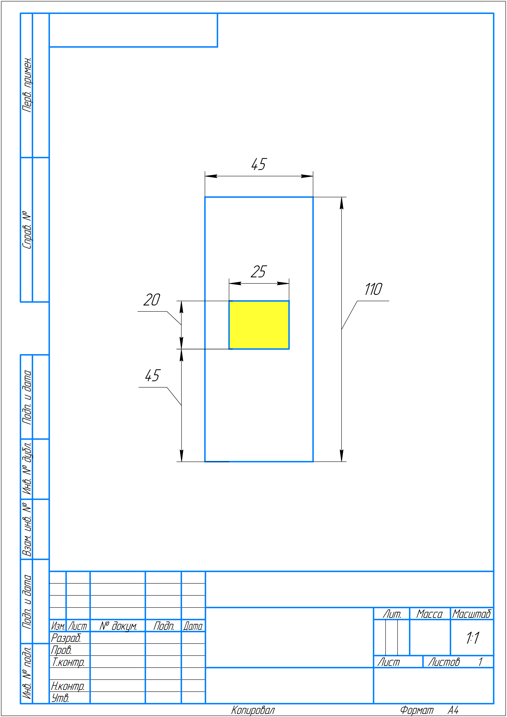
По этим линиям роботы выставляются
друг напротив друга передней частью
Рисунок 1 – размеры элементов поля
    - Робот
      - Робот должен быть собран с использованием деталей только 1 набора Lego WeDo2.0. Запрещается использовать комплектующие, противоречащие правилам и Положению текущих Соревнований. Роботы собираются заранее и приезжают на Соревнования в собранном виде.
      - Размер робота в любой из стадий Соревнований не должен превышать 250х250х250 мм, то есть габариты роботы НЕ могут увеличиваться в автономном режиме во время проведения состязаний.
      - Ограничений на отклонение вертикальных поверхностей, точек касания конструкции, фиксируемой с частью робота – НЕТ.
      - Однако накладываются количественные ограничения на использование деталей – это значит, что робот должен быть построен ИСКЛЮЧИТЕЛЬНО из деталей, входящих в ОДИН набор Lego WeDo2.0. То есть деталей каждого типа в роботе НЕ должно быть больше, чем указано в составе наборе (исключение: разрешается использовать 20 чёрных пинов, вместо 8 указанных для скрепления деталей). Например, запрещается использовать больше 2 зелёных балок (на 7 отверстий), потому что именно это количество указано в составе набора).

      - Вес робота не должен превышать 750гр.,
      - Роботу засчитывается поражение в раунде, если любая часть робота, касающаяся поверхности поля, пересекает его чёрную линию (пересечение деталями робота линии, которые нависают над ней в воздухе не считается). Также проигрыш засчитывается в случае, когда робот переворачивается.
      - Спор между судьёй во время проверки робота всегда решается не в пользу участника.
      - Робот должен быть автономным.
      - Робот, по мнению судей, намеренно повреждающий или пачкающий других роботов или как-либо повреждающий, или загрязняющий покрытие поля, будет дисквалифицирован на всё время состязаний.
      - Перед матчами роботы проверяются на габариты и вес.
      - Конструктивные запреты: запрещено использование каких-либо клейких приспособлений на колёсах и корпусе робота, запрещено использование каких-либо смазок на открытых поверхностях робота.

3.1.4. Проведение Соревнований и судейство
3.1.4.1. Соревнования состоят из серии матчей. Матч определяет из двух участвующих в нём роботов наиболее сильного. Матч состоит из 3 раундов по 60 секунд. Раунды проводятся подряд.
3.1.4.2. Определение порядка выступления команд (кто с кем будет состязаться) решается Судьями в день проведения Соревнований путём жеребьёвки или использования генератора случайных чисел.
3.1.4.3. После регистрации всех команд у участников есть 30 минут на проверку работоспособности своих роботов и внесение конструктивных изменений. После этого внесение конструктивных изменений будет запрещено, только ремонт после попытки при необходимости.
3.1.4.4. До начала попытки команды должны поместить своих роботов в область карантина. После подтверждения судьи, что роботы соответствуют всем требованиям, соревнования могут быть начаты.
3.1.4.5. Запуск роботов осуществляется путём одновременного старта программ роботов с таймером, который осуществляет отсчёт 5 секунд до выполнения основной программы. Модули WeDo 2.0 не обладают памятью, куда можно загрузить программу, поэтому запуск осуществляют операторы роботов на планшетах/ноутбуках.
3.1.4.6. В случае не одновременного запуска программ роботов раунд останавливается и назначается переигровка.
3.1.4.7. Каждый оператор один раз во время всего матча может остановить старт раунда без штрафных санкций, но не позднее, чем за 1 секунду до окончания обратного 5-секундного отсчета. Задержка старта разрешена не более чем на 30 секунд. Задержка на большее время может быть осуществлена лишь по специальному разрешению судьи. После устранения неполадки роботы вновь устанавливаются на исходную позицию.
3.1.4.8. Если во время матча, конструкция какого-либо робота была повреждена, и требует больше 2 минут на починку, то матч может прерваться и команде разрешается исправить конструкцию робота, в это время могут проходить матчи с другими командами, после починки робота и завершения текущего матча, прерванный матч продолжается.
3.1.4.9. Исходное и единственное положение роботов в данной номинации «лоб в лоб».
3.1.4.10. Матч выигрывает робот, выигравший наибольшее количество раундов, то есть 2 из 3. Судья может использовать дополнительный раунд для разъяснения спорных ситуаций. Если один робот выигрывает 2 раунда подряд, то 3 раунд не проводится.
3.1.4.11. Раунд проигрывается роботом, если:
- одна из частей робота коснулась зоны за чёрной границей ринга;
- если робот перевернулся и не имеет возможности в дальнейшем продолжать движение;
- если робот находится дальше от центра ринга, чем робот противника. В случае, если время раунда истекло и не один из роботов не вышел за границы ринга;
- если робот намеренно избегает контакта с роботом противника (например, отъезжает в сторону, давая роботу противника проехать вперёд и пересечь чёрную линию ринга);
3.1.4.12. Переигровка раунда происходит, если роботы после столкновения не поехали по прямой траектории вперёд или назад, а разъехались, при этом судьями не было выявлено преимущества конкретного робота.
3.1.4.13. Члены команды и руководитель не должны вмешиваться в действия робота своей команды или робота соперника ни физически, ни на расстоянии. Вмешательство ведет к проигрышу раунда и дисквалификации.

  - Траектория (трасса) Lego EV3/NXT/SPIKE PRIME
Младшая возрастная группа 6-10 лет.
Старшая возрастная группа 10-16 лет.

Заезды младшей и старшей возрастных групп проводятся на одном поле, но оцениваются отдельно.
В этом состязании участникам необходимо подготовить автономного робота, способного за наименьшее количество времени проехать траекторию.
Наборы, используемые для данной номинации: Lego EV3/NXT/ SPIKE PRIME
    - Правила состязания
      - За наиболее короткое время робот должен, двигаясь по чёрной линии траектории, проехать 1 полный круг трассы.
      - На трассе во время попытки может находится только 1 робот. Данная категория состязаний не предполагает одновременного запуска нескольких роботов на поле.
      - На прохождение трассы даётся 3 минуты.

    - Поле
      - Поле представляет собой белое основание с черной линией траектории. Линии на поле имеют прямые и дугообразные участки, а также пересекаются, образовывая прямые, тупые и острые углы.
      - Всё поле: чёрная линия, образующая 1 замкнутую траекторию с размерами между крайними точками ДхШ: 195х92см.
      - Толщина чёрной линии на всей трассе составляет строго 2см (20мм).
      - На рисунке 2 указаны размеры элементов трассы, на рисунке 3 – начальное положение робота при старте и его траектория движения.

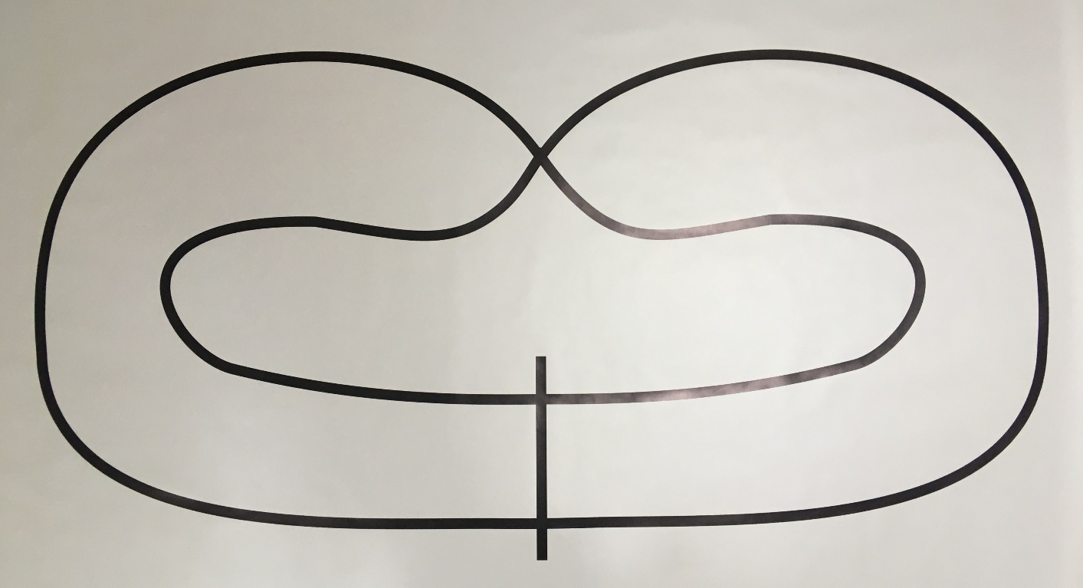
21см
21см
2см
92см
21см
Рисунок 2 – размеры элементов поля

Рисунок 3 – начальное положение робота при старте и его траектория движения

    - Робот
      - Робот должен быть собран с использованием деталей основных и ресурсных наборов Lego EV3/NXT/SPIKE PRIME. Запрещается использовать детали, противоречащие правилам и Положению текущих Соревнований.

      - Роботы собираются заранее и приезжают на Соревнования в собранном виде.
      - Размер робота в любой из стадий Соревнований не должен превышать 250х250х250 мм, то есть габариты роботы НЕ могут увеличиваться в автономном режиме во время проведения заезда.
      - Количество датчиков света, используемых роботом для следования по траектории ограничивается 4 штуками. То есть максимально в конструкции робота может быть использовано 4 датчика света.
      - Робот должен быть автономным и обладать только 1 управляющим модулем (главным блоком).
      - Робот, по мнению судей, намеренно повреждающий, или загрязняющий покрытие поля, будет дисквалифицирован с Соревнований.
      - Перед попытками роботы проверяются на габариты.
      - Ограничений по весу нет.

3.2.4. Проведение Соревнований и судейство
3.2.4.1. Соревнования состоят из 2 попыток. Каждая попытка состоит из серии заездов всех роботов, допущенных к соревнованиям. Заездом является попытка одного робота проехать траекторию. Перед первой попыткой и между попытками участники могут настраивать как своего робота, так и его программу.
3.2.4.2. Порядок заездов роботов определятся номером, присвоенным роботу при регистрации.
3.2.4.3. После регистрации всех команд у участников есть минимум 30 минут на проверку работоспособности своих роботов, отладку программы, а также внесение конструктивных изменений. Между попытками – 20 минут. Данное время может быть изменено Судьями во время проведения Соревнований в большую сторону в зависимости от количества зарегистрированных команд.
3.2.4.4. До начала попытки и между попытками (но после отладки роботов) команды должны поместить своих роботов в область карантина. После подтверждения судьи, что роботы соответствуют всем требованиям, соревнования могут быть начаты.
3.2.4.5. После помещения робота в область карантина нельзя вносить изменения в конструкцию робота/менять батарейки или аккумуляторы, а также загружать новые программы до конца попытки.
3.2.4.6. Запуск робота осуществляется оператором после команды судьи. После чего оператор должен отойти от поля и не вмешиваться в работу робота.
3.2.4.7. Попытка заканчивается если:
- участник коснулся робота;
- закончилось максимальное время, отведённое на заезд, равное 3 минутам (180 секунд), при этом робот не проехал 1 полный круг трассы;
- робот «потерял» линию. То есть оказался всеми колёсами по одну сторону линии. При этом ему будет засчитано максимальное время прохождения траектории в 3 минуты.
- робот финишировал;
- судьёй были обнаружены любые другие нарушения правил.
3.2.4.8. Переигровка может быть проведена по решению судей в случае, если робот не смог закончить этап из-за постороннего вмешательства, либо, когда неисправность возникла по причине плохого состояния игрового поля, либо из-за ошибки, допущенной судейской коллегией.
3.2.4.9. Члены команды или руководитель команды, вступающие в спор с судьей, будут дисквалифицированы до конца попытки, результаты команды будут аннулированы.
Особо важно
3.2.4.10. На рисунке 3 обозначено единственно возможное стартовое расположение робота и его траектория движения на протяжении всех 2 попыток Соревнований. Это правило не может быть изменено.
3.2.4.11. Робот располагается для старта и начала попытки так, что его колёса находятся справа от вертикальной чёрной линии (прижаты к ней вплотную). При этом сам робот направлен вправо – в сторону начала движения (датчики света также направлены в правую сторону, см. рисунок 3). Робот располагается на большом витке трассы (нижняя горизонтальная линия).
3.2.4.12. Финиширует робот следующим образом: колёса робота должны пересечь эту вертикальную линию на большом витке трассы (по нижней горизонтальной линии), то есть необходимо сделать 1 полный замкнутый круг по траектории, придерживаясь принципа: откуда робот начал движение – там и закончил. При этом датчики света, соответственно, тоже пересекают эту линию. По окончании попытки робот не обязан останавливаться самостоятельно. Судья остановит секундомер тогда, когда зафиксирует проезд полного круга по представленной траектории.
3.2.4.13. За каждую выполненную попытку фиксируется время прохождения роботом трассы.
3.2.4.14. Победителем считается команда, затратившая на прохождение траектории наименьшее количество времени в одной попытке. Время попыток каждой команды не складывается, а выбирается наименьшее из двух.
  - Траектория с инверсией цвета Lego EV3/NXT/SPIKE PRIME
Младшая возрастная группа 6-10 лет.
Старшая возрастная группа 10-16 лет.

Заезды младшей и старшей возрастных групп проводятся на одном поле, но оцениваются отдельно.
В этом состязании участникам необходимо подготовить автономного робота, способного за наименьшее количество времени проехать траекторию.
Наборы, используемые для данной номинации: Lego EV3/NXT/ SPIKE PRIME.
    - Правила состязания
      - За наиболее короткое время робот должен, двигаясь по указанной траектории, проехать от места старта до финиша.
      - На прохождение трассы даётся 2 минуты.

    - Поле
      - Поле представляет собой белое основание с черной линией траектории и участки белой линии на чёрном поле. Линии на поле имеют прямые и дугообразные участки, а также пересекаются, образовывая прямые углы.
      - Толщина чёрной линии на всей трассе составляет строго 2,5см (25мм).
      - На рисунке 4 указаны размеры элементов поля, на рисунке 5 – начальное положение робота при старте и его траектория движения.

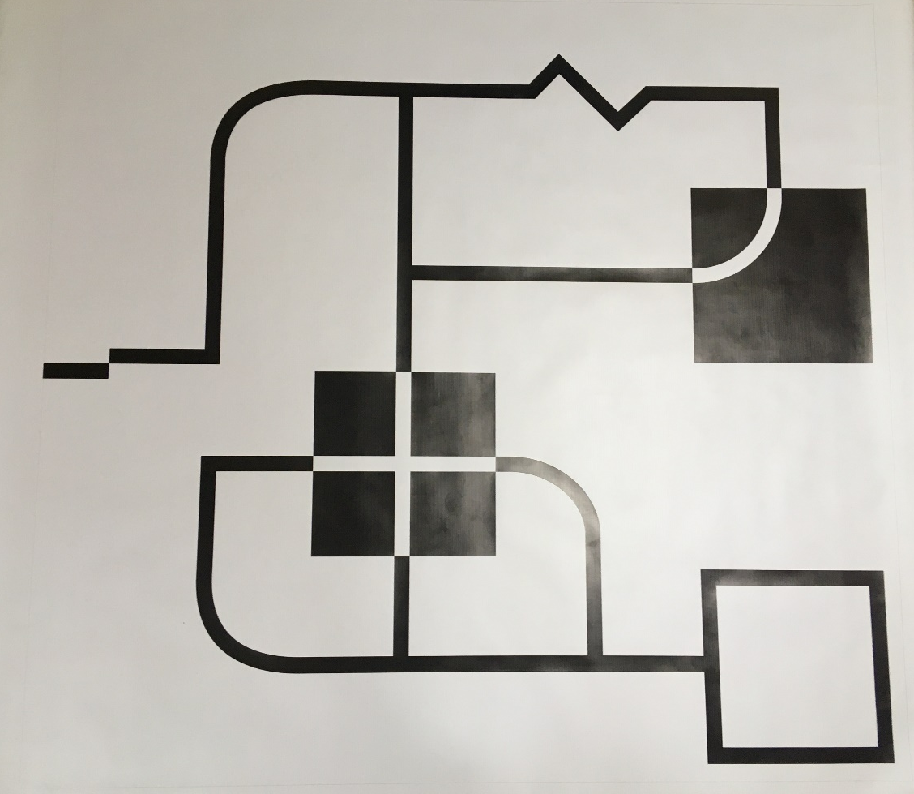
2,5см
140см
120см
Зона старта
25х25см
Рисунок 4 – размеры элементов поля

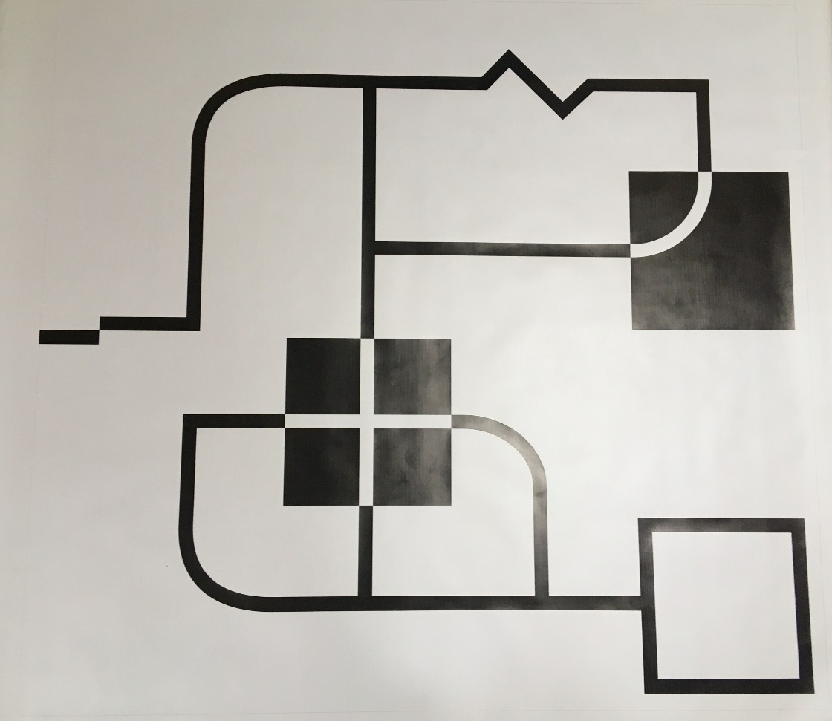
Рисунок 5 – начальное положение робота при старте и его траектория движения
    - Робот
      - Робот должен быть собран с использованием деталей основных и ресурсных наборов Lego EV3/NXT/SPIKE PRIME. Запрещается использовать детали, противоречащие правилам и Положению текущих Соревнований.
      - Как указывалось, выше: роботы собираются заранее и приезжают на Соревнования в собранном виде.
      - Размер робота в любой из стадий Соревнований не должен превышать 250х250х250 мм, то есть габариты роботы НЕ могут увеличиваться в автономном режиме во время проведения заезда.
      - Количество датчиков света, используемых роботом для следования по траектории ограничивается 4 штуками. То есть максимально в конструкции робота может быть использовано 4 датчика света.
      - Робот должен быть автономным и обладать только 1 управляющим модулем (главным блоком).
      - Робот, по мнению судей, намеренно повреждающий, или загрязняющий покрытие поля, будет дисквалифицирован на всё время состязаний.
      - Перед попытками роботы проверяются на габариты.
      - Ограничений по весу нет.

3.3.4. Проведение Соревнований и судейство
3.3.4.1. Соревнования состоят из 2 попыток. Каждая попытка состоит из серии заездов всех роботов, допущенных к соревнованиям. Заездом является попытка одного робота проехать траекторию. Перед первой попыткой и между попытками участники могут настраивать своего робота и его программу.
3.3.4.2. Порядок заездов роботов определятся номером, присвоенным роботу при регистрации.
3.3.4.3. После регистрации всех команд у участников есть минимум 30 минут на проверку работоспособности своих роботов, отладку программы, а также внесение конструктивных изменений. Между попытками – 20 минут. Данное время может быть изменено Судьями во время проведения Соревнований в большую сторону в зависимости от количества зарегистрированных команд.
3.3.4.4. До начала попытки и между попытками (но после отладки роботов) команды должны поместить своих роботов в область карантина. После подтверждения судьи, что роботы соответствуют всем требованиям, соревнования могут быть начаты.
3.3.4.5. После помещения робота в область карантина нельзя вносить изменения в конструкцию робота/менять батарейки или аккумуляторы, а также загружать новые программы до конца попытки.
3.3.4.6. Запуск робота осуществляется оператором после команды судьи. После чего оператор должен отойти от поля и не вмешиваться в работу робота.
3.3.4.7. Попытка заканчивается если:
- участник коснулся робота;
- закончилось максимальное время, отведённое на заезд, равное 2 минутам (120 секунд);
- робот «потерял» линию. То есть оказался всеми колёсами по одну сторону линии. При этом ему будет засчитано максимальное время прохождения траектории в 2 минуты.
- робот финишировал;
- судьёй были обнаружены любые другие нарушения правил.
3.3.4.8. Переигровка может быть проведена по решению судей в случае, если робот не смог закончить этап из-за постороннего вмешательства, либо, когда неисправность возникла по причине плохого состояния игрового поля, либо из-за ошибки, допущенной судейской коллегией.
3.3.4.9. Члены команды или руководитель команды, вступающие в спор с судьей, будут дисквалифицированы до конца попытки, результаты команды будут аннулированы.
Особо важно
3.3.4.10. На рисунке 5 обозначено единственно возможное стартовое расположение робота и его траектория движения на протяжении всех 2 попыток Соревнований. Это правило не может быть изменено.
3.3.4.11. Робот располагается для старта и начала каждой попытки таким образом, что он полностью находится на белой части поля внутри квадрата размером 25х25см. Это значит, что после запуска оператором робот должен проехать вперёд, найти линию и следовать по траектории. Датчики света при старте располагаются также внутри квадрата на белом поле.
3.3.4.12. Финиширует робот следующим образом: колёса робота заезжают за финальный отрезок чёрной линии. По окончании попытки робот не обязан останавливаться самостоятельно.
3.3.4.13. За каждую выполненную попытку фиксируется время прохождения роботом трассы.
3.3.4.14. Победителем считается команда, затратившая на прохождение траектории наименьшее количество времени в одной попытке. Время попыток каждой команды не складывается, а выбирается наименьшее из двух.
  - Творческая категория Lego WeDo2.0/EV3/NXT/SPIKE PRIME
Младшая возрастная группа 6-10 лет.
Старшая возрастная группа 10-16 лет.

Свободные темы данной категории Соревнований:
- автономная строительная техника;
- космическое пространство;
- автоматизация технологических процессов.
Наборы, используемые для данной номинации: Lego WeDo2.0/EV3/NXT/ SPIKE PRIME
    - Правила состязания
      - Проекты каждой свободной темы оцениваются отдельно. Возрастные группы внутри каждой темы оцениваются также отдельно, то есть в каждой из 3 представленных свободных тем Соревнований будут выделены 3 призовых места для каждой возрастной группы.
      - Роботы для участия в творческой категории должны быть оригинальной конструкции с привлекательным и продуманным дизайном в соответствии с заявленным проектом. Самостоятельность сборки должна быть явной и преимущественной. Участники приезжают на соревнования с собранными и настроенными роботами.
      - Защита проектов проводится участниками в формате презентации и демонстрации возможностей робота в порядке номеров, полученных при регистрации команд.
      - На презентацию проекта и демонстрацию робота отводится не более 10 минут.

    - Робот
      - Робот может быть собран не только с использованием деталей основных и ресурсных наборов Lego WeDo2.0/EV3/NXT/SPIKE PRIME, но и с использованием любых других оригинальных деталей Lego конструкторов. Ограничений на использование деталей в данной категории Соревнований НЕТ. Главное, чтобы это были оригинальные детали Lego. Количество управляющих модулей, моторов, датчиков и любых других электронных компонентов, входящих в состав робота также НЕ ограничено.
      - Размеры робота, а также его вес в данной категории Соревнований НЕ имеют каких-либо ограничений.
      - Роботы должны иметь непосредственное отношение к одной из свободных тем данной категории Соревнований:
- автономная строительная техника;
- космическое пространство;
- автоматизация технологических процессов.

3.4.3. Проведение Соревнований и судейство
      - Командам предоставляется стол, стулья по числу участников, возможность подключиться к электропитанию и проектору.
      - Выявление победителей производится Экспертным Советом.
      - Экспертному Совету должна быть продемонстрирована работа робота или, если это невозможно в условиях соревнований, показана на видео в соответствии с заявленным проектом, а также дано убедительное объяснение работы конструкции. На основе предложенных материалов эксперты будут оценивать:
- качество презентации;
- конструкционную ценность;
- оригинальность решения;
- представление проекта командой;
- дизайн;
- соответствие описания и действий робота.

- Цели и задачи Соревнований
  - Основной целью Соревнований является совершенствование учебно-методического обеспечения преподавания робототехники в системе дополнительного образования Самарской области.
  - Соревнования проводятся с целью развития личности обучающихся, которые делают первые шаги в области технического творчества, для реализации их творческого потенциала.
  - Задачи Соревнований:
- активизация обмена опытом и знаниями среди педагогов, распространение передового педагогического опыта;
- формирование навыка соревновательной практики для обучающихся детей по направлению подготовки «робототехника»;
- популяризация знаний по робототехнике;
- содействие развитию образовательной робототехники в учреждениях Самарской области.

5. Требования к техническому оснащению команды
5.1. В день проведения соревнований команда должна подготовить на каждого робота все необходимые материалы: самих роботов, оснащённых необходимыми программами, запас необходимых деталей наборов «Lego», запасные батарейки и/или аккумуляторные батарейки и/или аккумуляторы, ноутбук с установленным программным обеспечением.
5.2. Командам, представляющие индивидуальные проекты в свободных творческих категориях должны иметь при себе необходимое оснащение для демонстрации своего творческого проекта + ноутбук с переходником, который будет подключаться к проектору для демонстрации презентации (проектор имеет разъём «VGA» для подключения компьютера/ноутбука).

6. Общие требования к роботам всех номинаций
6.1. К Соревнованиям допускаются автономные роботы, собранные с использованием наборов (входящих в них деталей, а также деталей наборов расширения соответствующих наборов) на основе:
- Lego WeDo 2.0;
- Lego Mindstorms NXT;
- Lego Mindstorms EV3;
- Lego SPIKE PRIME.

6.2. Запрещается использовать любые подручные материалы, а также модифицированные детали «Lego». Например, металлические, карбоновые и углепластиковые детали, имеющие повышенную прочность и износостойкость т.к. это противоречит п.1.10 текущего Положения. Разрешено использование аналогов оригинальных деталей «Lego» от сторонних производителей, имеющих одинаковую форму с оригинальной деталью «Lego» в том числе моторов и датчиков. Запрещается использование деталей сторонних производителей, не имеющих аналогов из базы оригинальных деталей «Lego».
6.3. Габариты роботы, его предельные размеры и массы определяются конкретными регламентами каждой номинации.
6.4. Все элементы конструкции, включая систему питания, должны находится на самом роботе. Запрещается использование Li-ion элементов питания, заменяющих батарейки аккумуляторного типа (не относится к аккумуляторам наборов «Lego EV3» и «Lego SPIKE PRIME»).
6.5. Робот дисквалифицируется, если его действия приводят к повреждению трассы или полигона.
6.6. Робот должен быть автономным, то есть не допускается дистанционное управление роботом. В течении всего дня проведения соревнований запрещается использовать дистанционные пульты или устройства, их заменяющие. Если будет обнаружено использование таких устройств участниками команды – команда будет дисквалифицирована.
6.7. Робот, не соответствующий вышеперечисленным требованиями, не будет допущен к участию в Соревнованиях, либо результат робота будет аннулирован.
7. Требования к командам
7.1. В зоне проведения Соревнований разрешается находиться только участникам команд, членам оргкомитета и судьям (учителям, педагогам и сопровождающим запрещено, однако им будет предоставлен доступ для фото/видеосъёмки).
7.2. После старта запрещается вмешиваться в работу робота. Если после старта оператор коснётся робота без разрешения судьи, то команде автоматически засчитывается проигрыш в данной попытке.
7.3. Участникам команды Соревнований запрещается покидать зону соревнования без разрешения оргкомитета.
7.4. Во время проведения состязательных Соревнований запрещены любые устройства и методы коммуникации. Всем, кто находится вне области состязаний, запрещено общаться с участниками. Передать сообщение (при необходимости) можно только при непосредственном участии организаторов.
8. Судейство
8.1. Контроль и подведение итогов осуществляется судейской коллегией в соответствии с приведенными правилами.
8.2. Судьи обладают всеми полномочиями на протяжении всех состязаний, все участники должны подчиняться их решениям.
8.3. Судейская коллегия оставляет за собой право вносить в правила состязаний изменения, если эти изменения не дают преимуществ одной из команд.
8.4. Переигровка может быть проведена по решению судей в случае, когда робот не смог закончить этап из-за постороннего вмешательства, либо, когда неисправность возникла по причине плохого состояния игрового поля.
8.5. Любой из судей может назначить дополнительную квалификационную проверку (измерение, взвешивание и т.п.) для робота любой из команд непосредственно перед любым состязанием.
8.6. Неэтичное или неспортивное поведение участников состязаний наказывается судьями штрафными очками или дисквалификацией.
8.7. Команда может подать протест главному судье каждой номинации соревнований до их начала.
8.8. Команда имеет право подать апелляцию на решение судей сразу после окончания своего выступления и не позднее начала состязаний следующих команд.
8.9. Вопросы о правилах Соревнований, исключениях из правил и прочее могут быть обсуждены с любым из членов оргкомитета или судей.
8.10. Любые изменения в регламентах должны быть опубликованы не менее чем за 5 дней до начала соревнований.
8.11. При нарушении командой требований Положения, команда получает предупреждение. При получении командой 2-х предупреждений команда дисквалифицируется.

9. Подведение итогов Соревнований. Награждение
9.1. Итоги Соревнований подводятся в каждой из номинаций, а также возрастных категорий, отдельно.
9.2. Победители – 1 место, а также призёры – 2 и 3 места, получают дипломы Департамента образования.

10. Взаимодействие с Оргкомитетом соревнований
10.1. Любые вопросы, относящиеся к проведению Соревнований, документации, технических требований и правил текущего положения могут направляться участниками соревновании:
- по электронному адресу: podrostok.2011@yandea.ry с обязательным указанием в теме письма «МИР РОБОТОВ 2025»;
- по телефону: 8927-757-08-50, Паршин Егор Ильич; 926-00-16 Иванова Татьяна Викторовна (методист).

Приложение № 1
К Положению о проведении городских соревнований по робототехнике среди школьников «МИР РОБОТОВ 2023»
Заявка от образовательной организации
на участие в городских соревнованиях по робототехнике
среди школьников «МИР РОБОТОВ 2023»
(скан-копия прикрепляется к заявке в электронном письме)
Просим включить в число участников Соревнований
Название образовательной организации | Команда (ФИО участников  команды) | Категории соревнований | Возрастная группа | Руководитель команды (Ф.И.О. полностью, должность, телефон, адрес электронной почты) | Название команды
МБУ ДО ДЮЦ «Подросток» | - Иванов Иван Иванович  - Петров Сергей  Александрович | «Сумо WeDo2.0» | Младшая | Семёнов Алексей Дмитриевич,  учитель робототехники, 8(927)000-00-00,  example@gmail.com | «Дружба»

С Положением о Соревнованиях, порядком проведения и участия согласны.

Дата заполнения______________ Подпись руководителя _____________________

